**DALSTRA – Fietsvakantie langs de Weser met Carla: 24 t/m 29 juni 2022**

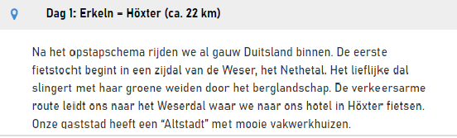

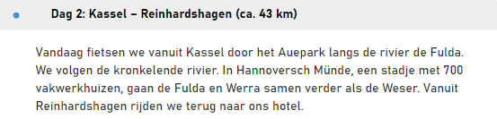

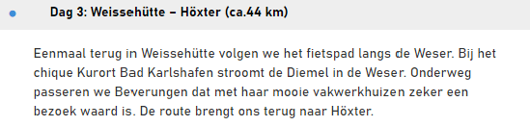

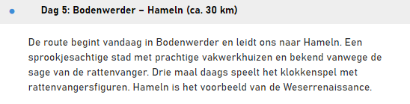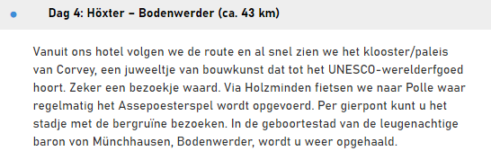

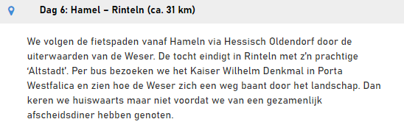

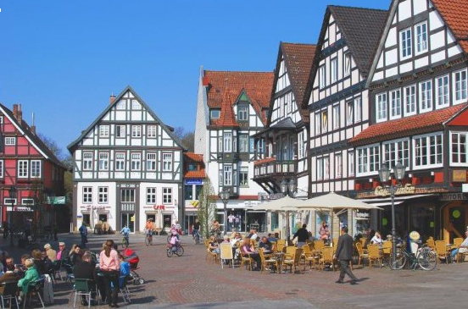

**Dag 5: Bodenwerder – Hameln** (ca 30km)

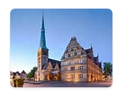Hameln:

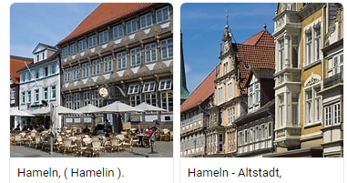

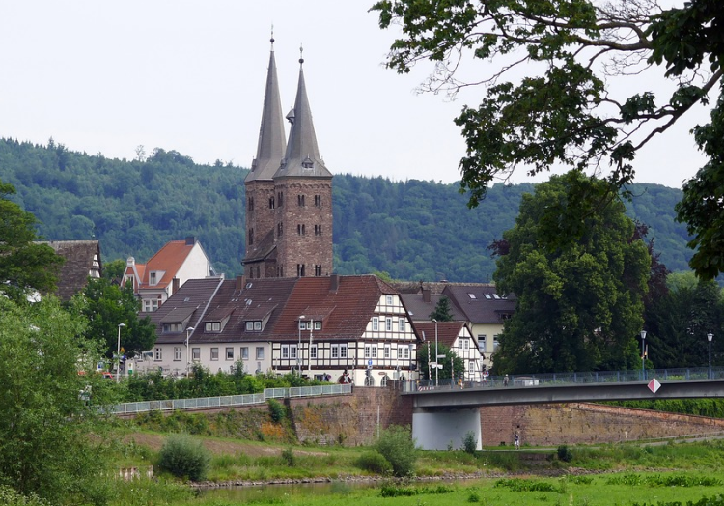**Dag 1. Höxter in het Teutoburger-woud. Erkeln – Höxter (ca 22km)**

**Buiten de poorten van het plaatsje ligt de Abdij van Corvey. Dit klooster is in 815 gesticht en is tegenwoordig beschermd werelderfgoed. Het complex staat op de erfgoed lijst van UNESCO.**

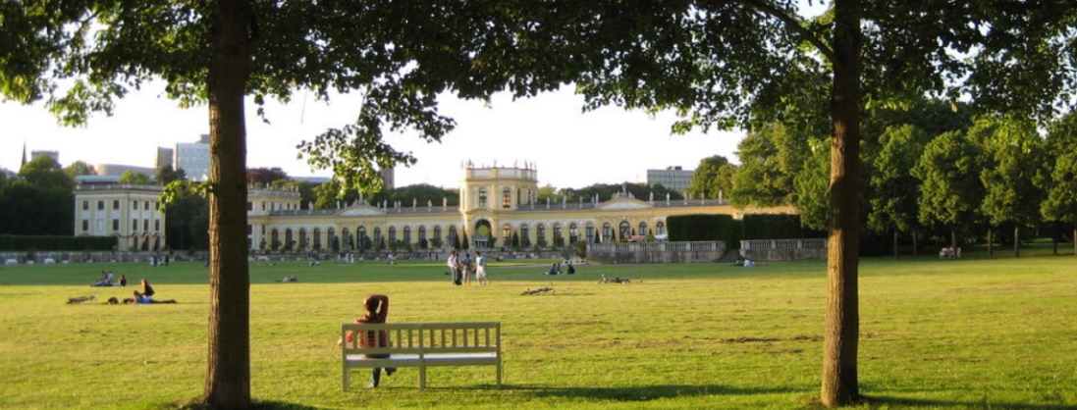**Een andere bezienswaardigheid in de buurt van Höxter is de porseleinfabriek Fürstenberg. Met een boot heb je de mogelijkheid om een vaartocht te maken over de rivier de Wezer die langs deze plaats stroomt. CENTRUM, heeft vele vakwerkhuizen.**

**Dag 2: Kassel – Reinhards-hagen (ca 43km)**

**Directe nabijheid van het centrum van Kassel**

Naast het Bergpark Wilhelmshöhe is het **Staatspark Karlsaue** het tweede grote park in Kassel dat wordt beheerd door de Museumslandschaft Hessen Kassel. Het historische en oudste park van Kassel ligt tussen Rosenhang en [Fulda](https://www.kassel.de/buerger/kunst_und_kultur/parks_und_gaerten/fuldaaue.php) en is een heerlijk uitgesproken oase midden in de stad.

Van ongeveer 1570 tot 1680 werd in de Voraue, de huidige Hessenkampfbahn, een renaissancetuin aangelegd. Het was de eerste botanische tuin in Kassel.

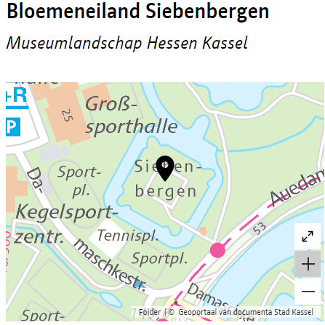Ontworpen rond 1700 als een symmetrisch georiënteerde barokke tuin met waterbassins en waaiervormige grachten, werd de Karlsaue aan het einde van de 18e eeuw omgevormd tot een landschapstuin in Engelse stijl. De barokke assen van uitzicht en betekenis zijn vandaag de dag nog steeds toegankelijk voor bezoekers. Parallel aan het landschapsarchitectonische ontwerp liet landgraaf Karl (1654 tot 1730), het eponiem van het ensemble, het Oranjeriepaleis bouwen als zomerresidentie op het startpunt van de barokke bijlen in het park.

Blumeneiland is: Insel tijdelijk gesloten 5-4-22.

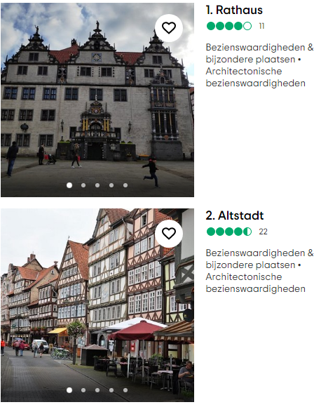**Hannoversch Münde**

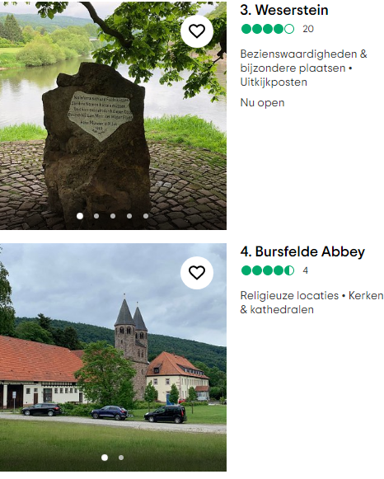

Gedenksteen 3 Weserstein

**De FULDA en de WERRA**

**Komen samen en worden**

**de WESER**

**Dag 3: Weissehütte – Höxter (ca 44km)**

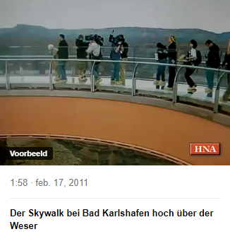Fietspad langs de Weser. Bij Bad Karlshafen stroomt de **Diemel** in de **Weser**.

De **SKYWALK** loopbrug over de Weser? Bereikbaar per fiets?

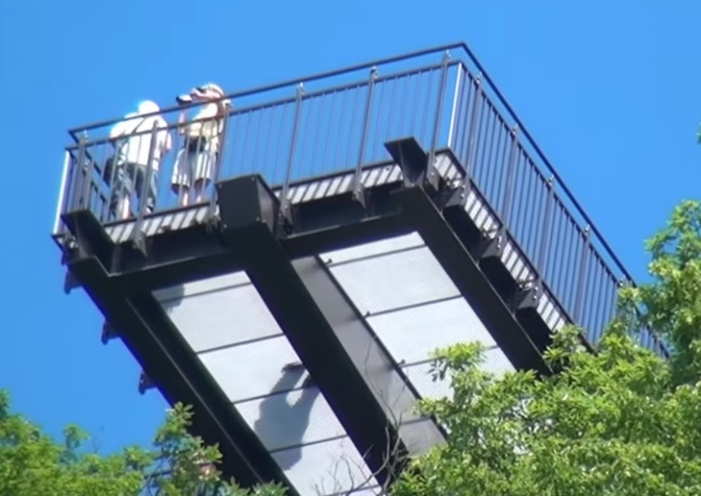

**Beverungen**  het **mandenmakersmuseum Dalhausen** en het **boerderijmuseum Herstelle**. Veel vakwerkhuizen.

**Dag 4: Höxter – Bodenwerder (ca 43km)**

# **Sehenswürdigkeiten in Holzminden**

[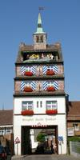](https://holzminden.de/typo3temp/pics/13e765a918.jpg)Die Innenstadt Holzmindens läßt sich sehr schön durch einen barrierefreien Rundgang erkunden. Vom Parkplatz Johannismarkt aus kann man die Altstadt Holzmindens und benachbarte Bereiche auf kurzem Weg erreichen. Die Hintere Straße läßt den Typ der Ackerbürgerhäuser erkennen, mit dem Giebel zur Straße gerichtet, aus Fachwerk gebaute Hallenhäuser. Einige dieser Häuser sind mit Platten aus Sollingsandstein auf den Dächern und teilweise auch an den Außenwänden bedeckt.

|  |
| --- |
| Torhaus mit Glockenspiel |
|  |

[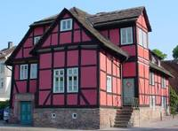](https://holzminden.de/uploads/pics/Tilly400.jpg)Die Hintere Straße führt auf ein hohes Torhaus zu, das Reichspräsidentenhaus. Hier erklingen nach der Uhr im Glockenspiel beliebte Melodien. Auf seiner nach außen gerichteten Seite kann man zu bestimmten Zeiten die Figuren des Meisterumzuges der Fachhochschulabsolventen vorüberziehen sehen.

|  |
| --- |
| **Tilly-Haus** |
|  |

Durch die Grabenstraße gelangt man zurück zum Johannismarkt. Hier steht das Tilly-Haus, das 1609 errichtet vom Brand im Dreißigjährigen Krieg verschont blieb. Es wird angenommen, daß Tilly in dem aufwendigen Haus vorübergehend sein Quartier bezogen hat.

|  |
| --- |
| Luther Kirche |
|  |

[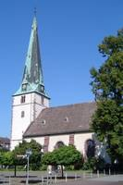](https://holzminden.de/uploads/pics/LutherKirche.jpg)Die Luther-Kirche (ursprünglich Marien-Kirche) ist ein Wahrzeichen der Stadt. Der Raum für Gottesdienste erfuhr durch einen Umbau von 1577 zur zweischiffigen Halle und erneute Veränderungen 1900 wesentliche Umgestaltungen.

[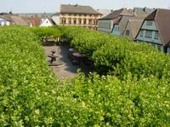](https://holzminden.de/uploads/pics/markt.jpg)

[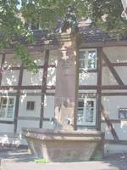](https://holzminden.de/uploads/pics/raabe.jpg)Der **Markt im Zentrum der Altstadt** mit Brunnen und Baumreihen dient dem Wochenmarkt und Festveranstaltungen, wie zum Beispiel dem Fahnenschwenken anläßlich der traditionellen Schützenfeste. Einst befand sich auf dem Platz im Westteil das Rathaus und im Ostteil das Brauhaus. In der wegen ihres gekrümmten Verlaufs so genannten Halbmondstraße fällt das Severinsche Haus von 1683 (Nr. 9) in die Augen. Es ist das größte der Holzmindener Ackerbürgerhäuser, reich geschmückt und mit kunstvoll gestalteter Wetterfahne.

|  |
| --- |
| **Raabe-Brunnen** |
|  |

[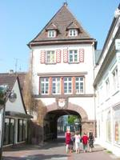](https://holzminden.de/uploads/pics/torhaus.jpg)An der Kreuzung befindet sich der Raabe-Brunnen von 1927 mit der Figur von Klaus Eckenbrecher aus Raabes Heiligem Born.

In der Fußgängerzone der Mittleren Straße findet man Wasserspiele. Im Durchgang des angrenzenden Torhauses von 1922 befinden sich kunstvoll bearbeitete Sollingsandsteine, ferner eine Tafel zur Erinnerung an die 1938 zerstörte Synagoge.

Bodenwerder geboortestad van de Baron van Münchhausen

Karl Friedrich Hieronymus baron von Münchhausen (Bodenwerder in het Weserbergland, 11 mei 1720 – aldaar, 22 februari 1797) was**een Duitse edelman,** die in het Russische leger diende**in de** strijd tegen de**Turken.** Daarover vertelde hij zeer sterke verhalen, die als volksverhalen in de

 ...[Meer weergeven](https://nl.wikipedia.org/wiki/Karl_Friedrich_Hieronymus_von_M%C3%BCnchhausen)

**Dag 5: Bodenwerder – Hameln** (ca 30km)

Hameln: